УДК 544.18
удаление атомов серебра с окисленной поверхности Ag(111). КВАНТОВО-ХИМИЧЕСКОЕ МОДЕЛИРОВАНИЕ.

Т.С. Зюбинаª, А.С. Зюбинª, А.Е.Укше ª, А.А.Глухов ª, Ю.А. Добровольский^{a,b}.

ªФедеральный исследовательский центр проблем химической физики и медицинской химии РАН, Пр-т акад. Семенова, 1,Черноголовка, 142432 Россия
^{b} ООО "Центр водородной энергетики" (ПАО АФК "Система")
142432, Московская область, г Черноголовка, пр-кт Академика Семенова, д. 3
*e‒mail: zyubin@icp.ac.ru

В приближении периодических граничных условий с использованием функционала плотности PBE и базиса проектированных плоских волн PAW выполнено моделирование адсорбции атомов кислорода на поверхность Ag(111). Рассмотрена миграция атомов кислорода по поверхности и в объеме кристалла и влияние окисления на энергии отрыва атомов серебра от поверхности. Найдено, что окисление облегчает удаление атомов серебра с поверхности, снижая энергию отрыва с 3.11 эВ (для исходной поверхности) до 1.95 - 2.86 эВ (в зависимости от степени окисления).

Ключевые слова: квантово‒химическое моделирование, поверхность кристалла Ag(111), адсорбция кислорода на поверхность кристалла серебра.

Известно, что серебро, формально не окисляясь на воздухе, содержит значительное количество кислорода, как на поверхности, так и в приповерхностном слое. Было обнаружено влияние этого кислорода на скорости электрохимических реакций с серебром, однако механизм воздействия на реакционную способность поверхности кристаллического серебра не был исследован. Можно только предполагать, что наличие кислородных атомов способно значительно увеличить количество адсорбированных (т.е. не встроенных в кристаллическую решетку) ионов серебра.
Из эксперимента ясно, что О₂ адсорбируется вначале в молекулярной форме, а затем при небольших покрытиях поверхности молекулы диссоциируют с образованием адсорбированных атомов. При этом, атомы кислорода могут диффундировать в решетки переходных металлов в заметных количествах, вызывая различные макроскопические явления, такие как коррозия и охрупчивание. По мере увеличения покрытия кислородом наблюдается значительная адсорбционно-индуцированная реконструкция поверхности вплоть до того, что верхний слой Ag изгибается, образуя оксидоподобный слой со структурой O-Ag-O. Эти данные свидетельствуют о том, что O может играть важную роль в реакциях с участием Ag, однако, детально этот процесс не исследовался. Наша работа посвящена моделированию процессов последовательного отрыва атомов серебра от поверхности кристалла и влиянию на этот процесс адсорбции кислорода.
Моделирование выполнено в рамках периодических граничных условий с использованием функционала PBE и базиса проектированных плоских волн (PAW) c пределами по энергии 400 и 600 эВ с помощью программного комплекса VASP.
В качестве модели поверхности серебра была выбрана пластина, соответствующая кристаллической поверхности Ag(111), которая является для металлического серебра наиболее стабильной. Эта пластина имитировалась размножаемым 45-атомным фрагментом [Ag₄₅] из пяти слоев, каждый из которых включает девять атомов серебра (Ag9x5, структура 1, табл.1).

Таблица 1. Структуры кластеров [Ag_{n}O_{m} ] (n=45, 90, m=1-18) , высота расположения атома кислорода над поверхностью атомов серебра (h_{o}, Å) и энергия адсорбции, приходящаяся на один атом кислорода (E_{o}, eV).
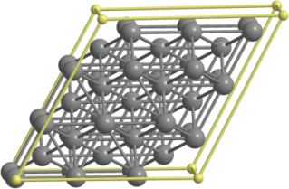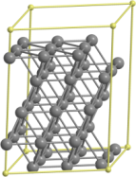  1. [Ag₄₅] | 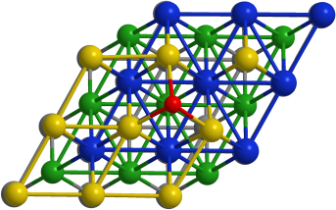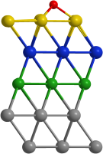  2. [Ag₄₅O], E_{o}= -0.42,  h_{o} =1.2 | 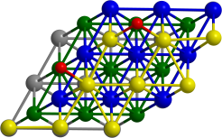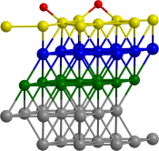  3. [Ag₄₅O₂] , E_{o}=-0.36
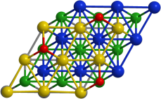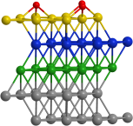  4. [Ag₄₅O₃] , E_{o}= -0.30 | 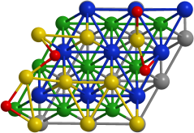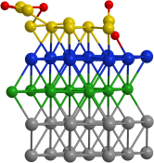  5. [Ag₄₅O₄], E_{o}= -0.31,  h_{o} =1.2 | 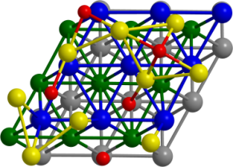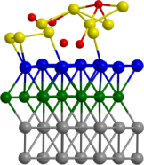  6. [ Ag₄₅O₅] , E_{o}= -0.29
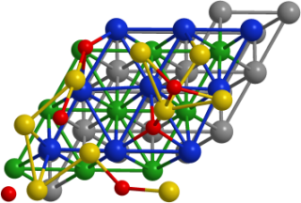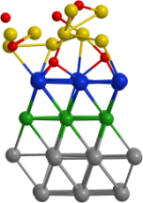  7. [Ag₄₅O₆] , E_{o}= -0.21 | 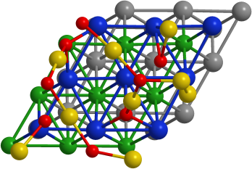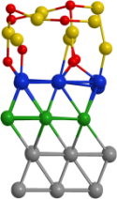  8. [Ag₄₅O₈] , E_{o}= -0.19 | 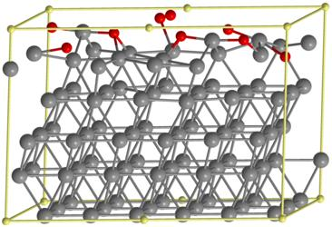  9. [Ag₉₀O₉], E_{o} = -0.21 eV
Расстояние между пластинами принималось равным 20 Å. На некоторых рисунках для наглядности девять атомов серебра поверхностного слоя окрашены желтым, атомы второго от поверхности слоя - синим, третьего - зеленым, четвертого и пятого слоев - серым цветом, красным цветом отмечены атомы кислорода. Повторяющиеся фрагменты, использованные для размножения, заключены в квадратные скобки.
Энергия адсорбции, приходящаяся на один атом кислорода E_{o} (средняя энергия связи), определяется относительно суммы энергий размножаемого фрагмента и соответствующего количества молекул кислорода:
E_{o}= {E[Ag₄₅O_{m}] - E[Ag₄₅] - m(E(O₂)/2)}/m ,
где E[Ag₄₅O_{m}] - энергия фрагмента кристалла с адсорбированными на нем m атомами кислорода, E[Ag₄₅] и E(O₂) - энергии фрагмента кристалла и молекулы кислорода, соответственно. Более низкому значению величины E_{o} соответствует более энергетически выгодная структура. Отрицательное значение E_{o} определяет наличие связи. Высота кислорода над поверхностным слоем обозначена буквой h_{o} , отрицательная величина (-h_{o} ) соответствует глубине погружения под поверхность, высота над подповерхностным слоем обозначена штрихом (h_{o}`).
Адсорбция кислорода. Для адсорбции кислорода на поверхности имеется два типа лунок: глубокие (A) - над атомами из третьего от поверхности слоя атомов серебра и мелкие (B) - над атомами из второго от поверхности слоя (поверхностный слой считается первым). Энергетическая разница для положения атома кислорода в этих лунках ~0.1 эВ, а разделяющий их барьер - ~0.3 эВ (табл.1-2),
В табл.1 приведены наиболее стабильные изомеры, отвечающие указанному количеству адсорбированных атомов кислорода. На поверхности повторяющегося фрагмента [Ag₄₅] (структура 1, 9 поверхностных атомов серебра) для 1-3 атомов кислорода наиболее низкой энергии на энергетической шкале отвечают изомеры, в которых эти атомы удалены на максимальное расстояние друг от друга (структуры 2-4, табл.1). Положение О над поверхностью энергетически выгодно, деформация поверхности мала. Однако, начиная с адсорбции четырех атомов кислорода (m/n_{Ags} ≈ 1/2) , наиболее низко на энергетической шкале лежит изомер, в котором образуются два фрагмента, в которых атомы кислорода (расположенные под углом O-Ag-O~180º) поднимают атом серебра над слоем на ≈1.2 Å (структура 5, табл.1). В структуре 6 ([Ag₄₅O₅], E_{o}= -0.29 eV, h` =1.2 Å) на поверхности будет по-прежнему три атома кислорода, а четвертый и пятый оказываются под поверхностью на высоте h` =1.2 Å над подповерхностным слоем. Для шести адсорбированных атомов наинизшей энергии отвечает изомер со структурой 7 ([Ag₄₅O₆], E_{o}= -0.21), в котором четыре атома расположены над поверхностью, а два - под поверхностью. Далее идет заполнение подповерхностного слоя (структура 8, [Ag₄₅O₈], E_{o}= -0.19) . Повторяющийся фрагмент [Ag₉₀O₉] ( структура 9, E_{o} = -0.21 eV) в качественном плане похож на фрагмент [Ag₄₅O₄]: два атома Ag подняты над поверхностью значительно (на 1.1 Å), еще два слабее (на 0.6 Å) , и дополнительно сформировался один пероксидный фрагмент.
Отрыв атома Ag от поверхности. Из полученных результатов следует, что в нашем случае наиболее энергетически выгодным является покрытие поверхности при соотношении m_{О}/n_{Ags} ≈ ½ (где m_{О} – количество атомов кислорода на поверхности, n_{Ags}- количество поверхностных атомов серебра) , т.е. 4 атома О для используемого кластера. При этом наиболее низкую энергию имеет структура 5 (табл. 1) с двумя фрагментами O-Ag-O. Один из этих фрагментов расположен параллельно поверхности и поднят над ней на 1.2 Å (т.е. h_{o} = h_{Ags} = 1.2 Å), а второй наклонен к поверхности так, что один из атомов кислорода опускается и находится чуть ниже поверхностного слоя, h_{o}≈0. Å.

Таблица 2 Энергии последовательного отрыва атома Ag от поверхностного слоя ячейки [Ag₄₅O₄] (ΔЕ, эВ) и образовавшиеся при этом структуры.
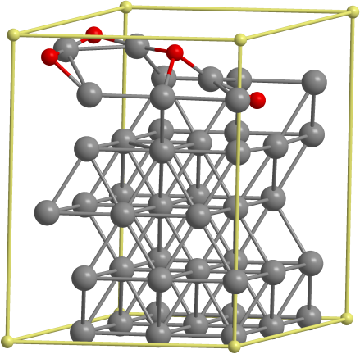  5. [Ag₄₅O₄] | 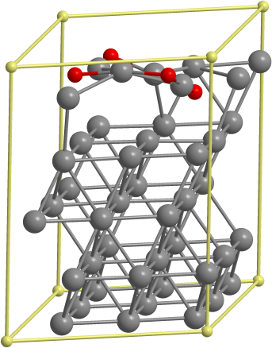  10. [Ag₄₄O₄], 2.00 | 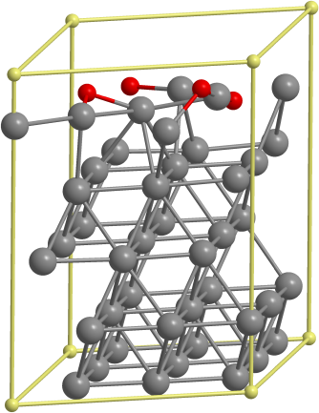  11. [Ag₄₃O₄], 2.32
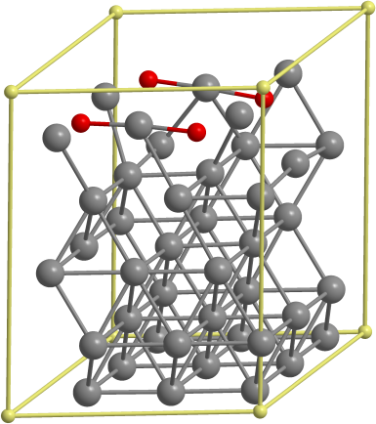  12. [Ag₄₂O₄], 2.39 | 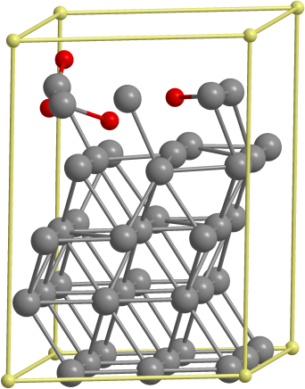  13. [Ag₄₁O₄], 2.56 | 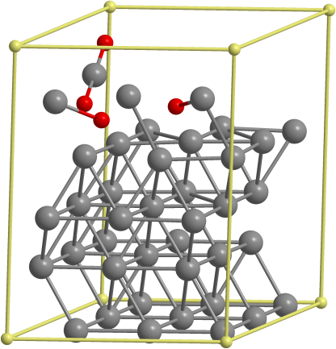  14. [Ag₄₀O₄], 2.46
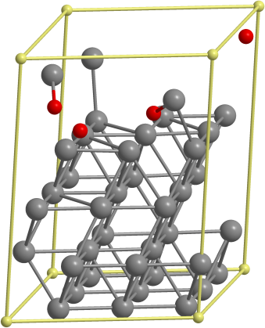  15. [Ag₃₉O₄], 2.73 | 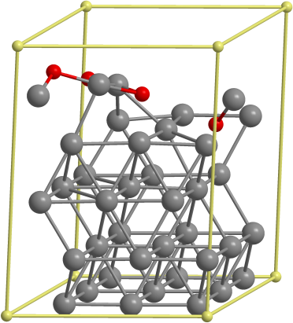  16. [Ag₃₈O₄], 2.71 | 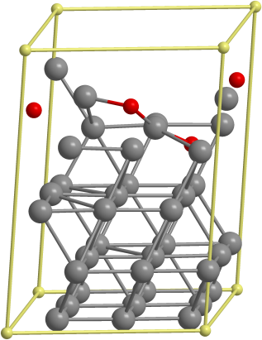  17. [Ag₃₇O₄], 2.86
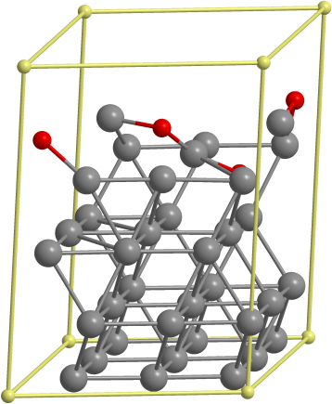  18. [Ag₃₆O₄], 2.46 | 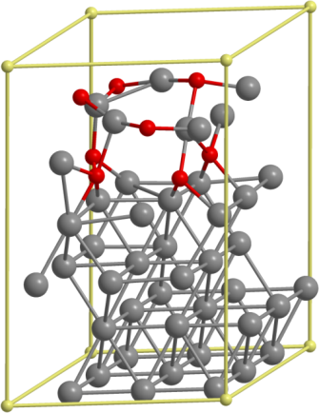  19. [Ag₄₄O₈], 2.61 | 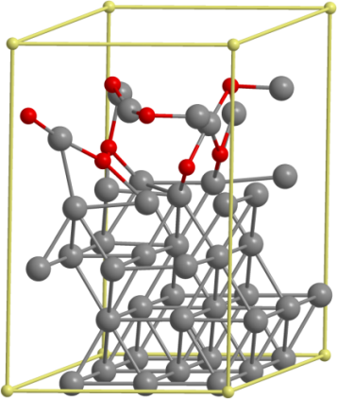  20. [Ag₄₃O₈], 2.86
Рассмотрим цепочку актов последовательного удаления атомов серебра из верхнего слоя структуры 5 (табл. 2). Удаление одного из поднявшихся над поверхностью атомов требует затрат энергии ΔЕ = 2.0 эВ, что значительно меньше, чем в случае неокисленной поверхности (ΔЕ = 3.11 эВ). В этом случае остается структура 10 ([Ag₄₄O₄], табл.2), где один фрагмент О-Ag-О сохраняется, а два атома О (из разрушенного фрагмента) опускаются под поверхность.
Для отрыва атома Ag из [Ag₄₄O₄] потребуется затратить ΔЕ = 2.32 эВ, в результате образуется структура 11 [Ag₄₃O₄]. Удаление Ag с ее поверхности (ΔЕ = 2.39 эВ) приводит к формированию ячейки 12 [Ag₄₂O₄]. Отрыв Ag с поверхности [Ag₄₂O₄] (ΔЕ = 2.56 эВ) приводит к образованию структуры 13 [Ag₄₁O₄] . Дальнейшее последовательное удаление 5, 6, 7, 8, 9 -го атомов серебра (структуры 14-18) поверхностного слоя проходит с энергиями 2.46, 2.73, 2.71, 2.86, 2.46 эВ, соответственно, (табл. 2). При этом атомы кислорода постепенно опускаются на поверхность второго слоя кристалла, который по окончании описанного процесса становится первым. Таким образом, последовательный отрыв атома металла с поверхности тем труднее, чем большее количество атомов кислорода опускается к подповерхностному слою.
Еще труднее оторвать атом металла, когда подповерхностный слой заполнен атомами кислорода, например, в случае [Ag₄₅O₈]. Удаление поверхностного атома Ag от [Ag₄₅O₈] (ΔЕ = 2.61 эВ) ведет к образованию структуры 19 [Ag₄₄O₈], а удаление Ag от [Ag₄₄O₈] ( ΔЕ = 2.86 эВ) - к образованию структуры 20 [Ag₄₃O₈]. Тем не менее, все эти окисленные поверхности требуют затрат энергий для отрыва Ag значительно меньших, чем в случае не окисленной поверхности (ΔЕ = 3.11 эВ).
Выводы . Анализ адсорбции кислорода на поверхность кристалла серебра показывает, что на поверхности существует много близких по энергии (в пределах 0.1 эВ) структур. Их разделяют низкие барьеры (в пределах 0.1-0.4 эВ). Наиболее энергетически выгодно соотношение кислорода и поверхностных атомов серебра 1:2. При этом для наиболее энергетически выгодной структуры 5 два атома Ag и три атома О подняты над поверхностью, четвертый атом О находится на уровне поверхности из вдвое большего количества атомов серебра. Переход кислорода из положения над поверхностью вглубь кристалла связан с преодолением барьера ~ 0.8 эВ.
Образование вакансии по серебру на окисленной поверхности легче, чем в случае неокисленной. При последовательном отрыве атомов серебра от этой поверхности соответствующие затраты энергии возрастают по мере уменьшения количества атомов металла и связей между ними в поверхностном слое, но все же остаются существенно ниже энергии, необходимой для отрыва атома серебра от неокисленной поверхности. При полном удалении атомов Ag из верхнего слоя повторяется первоначальная структура поверхности. Таким образом, окисление поверхности серебра приводит к снижению энергии отрыва металла от нее.

REMOVAL OF SILVER ATOMS FROM OXIDIZED Ag(111) SURFACE. QUANTUM CHEMICAL MODELLING.

T.S. Zyubina, A.S. Zyubin, R.V. Pisarev, A.V. Pisareva,Yu. A. Dobrovolsky. T.S. Zyubinaª, A.S. Zyubinª, A.E. Ukshe ª, A.A. Glukhov ª, Yu.A. Dobrovolskyª, ^{b}.

ªFederal Research Center for Problems of Chemical Physics and Medicinal Chemistry of the Russian Academy of Sciences, Academician Semenov Ave., 1, Chernogolovka, 142432 Russia
b Hydrogen Energy Center, LLC (PJSC AFK Sistema)
142432, Moscow Region, Chernogolovka, Academician Semenov Ave., 3
*e‒mail: zyubin@icp.ac.ru

In the approximation of periodic boundary conditions using the density functional PBE and the basis of projected plane waves PAW, the adsorption of oxygen atoms on the Ag(111) surface is simulated. The migration of oxygen atoms over the surface and in the bulk of the crystal and the effect of oxidation on the energy of detachment of silver atoms from the surface are considered. It is found that oxidation facilitates the removal of silver atoms from the surface, reducing the detachment energy from 3.11 eV (for the initial surface) to 1.95 - 2.86 eV (depending on the oxidation state).

Keywords: quantum chemical simulation, Ag(111) crystal surface, oxygen adsorption on the surface of a silver crystal.

